На 3 декември в зала " Младост" Виктория Ракова от четвърти клас, спечели 2 място в нейната възрастова категория в детския турнир по художествена гимнастика "Купа Бургас".

Общо 270 изявени ученици с отличия през годината и призови места в престижни международни и национални олимпиади, състезания и конкурси бяха наградени по традиция в навечерието на празника на Бургас – Никулден. Наградата е част от общинската програма „Бургаски деца“, която има за цел да насърчава и подкрепя изявени ученици с постижения в областта на образованието, науката и изкуствата.
Сред отличените са и нашите възпитаници: Александър Иванов, Кристиян Костадинов, Виктория Ракова, Иван Чимширов, Илиана Владинова, Кристина Петканска, Мартин Пейчев.
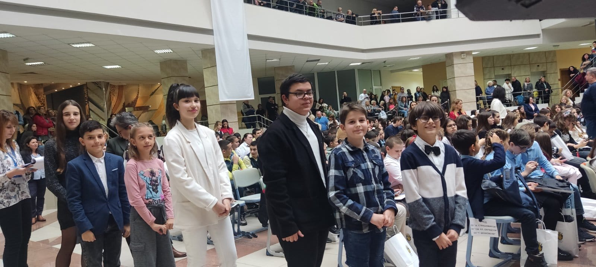
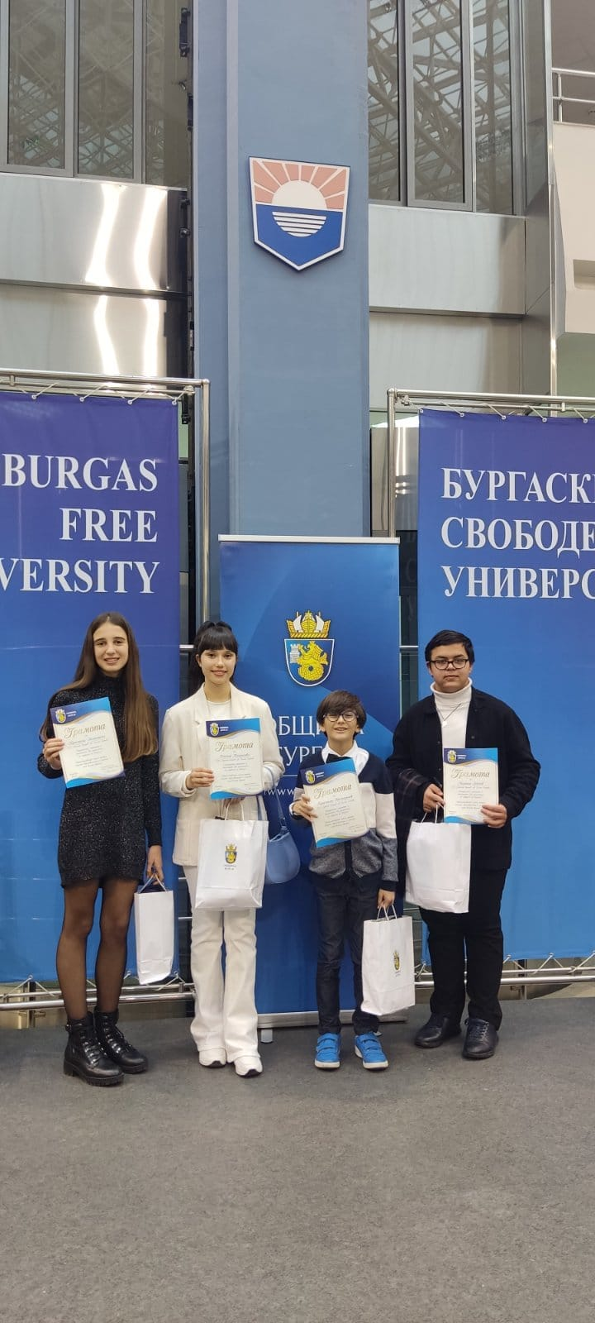 На 6-ти декември Добромира Василева, от шести клас ,бе отличена на първо място на конкурса за рецитация "Аз, морето и Бургас" .

По случай 6-ти Декември - Никулден и празник на град Бургас, настоящи и бивши възпитаници от клуб по Народни танци към ОУ "Христо Ботев" взеха участие в тържеството, организирано от читалище "Просвета", кв. Долно Езерово. Украсиха с изрисувани от тях коледни играчки елхата пред читалището.
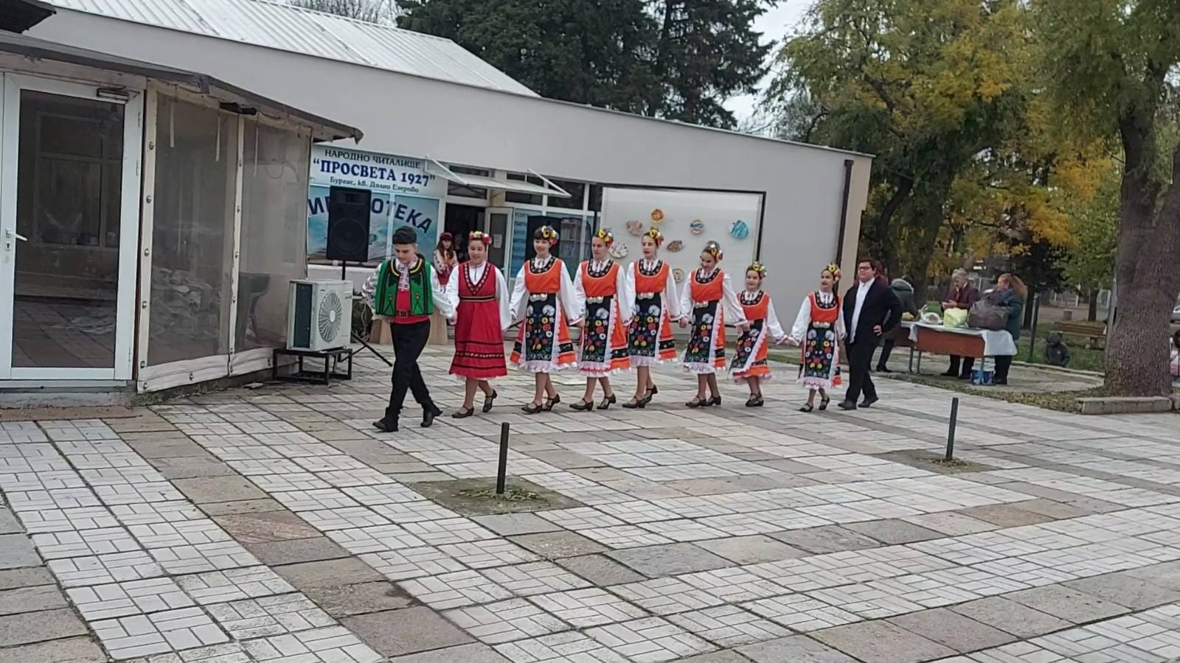

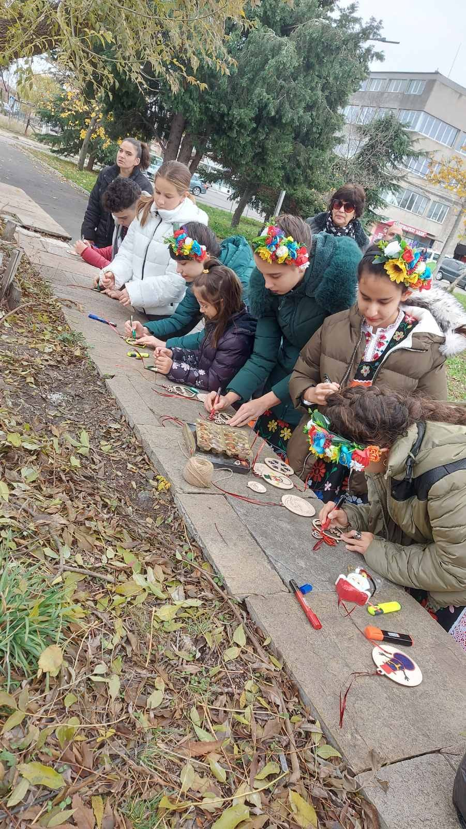
В навечерието на Никулден - празникът на град Бургас, приключи третият конкурс за рецитиране на стихотворение: „Аз, морето и Бургас“, организиран от НЧ „Паисий Хилендарски 1928”, с подкрепата на Община Бургас и Регионална библиотека „Пейо Яворов” .С първа награда за рецитация на стихотворение в конкурса „Аз, морето и Бургас “ на НЧ "Паисий Хилендарски 1928 " Бургас , бе удостоена шестокласничката Добромира Василева. Тя успя да завледее журито и да се пребори със стотиците участващи, с прочуственото стихотворение „Вяра“ на Христина Маджарова. Второ място бе присъдено на Мартин Пейчев от седми клас, а поощрителната награда бе връчена на Илиана Владикова. Техните отличия бяха поднесени в навечерието на Никулден на тържествена церемония в Регионалната библиотека „Пейо Яворов“ в Бургас.

На 10-ти декември бяха наградени ученици от нашето училище в Националния конкурс за детска рисунка "Да си добър е красиво!". Шестокласникът Николай Колев и третокласникът Кристиян Костадинов от ОУ "Христо Ботев" , бяха отличени със специален приз. Награждаването се състоя в Арт пространството на СУ "Трайко Симеонов", в гр. Шумен, където подбраните рисунки бяха подредени в изложба.

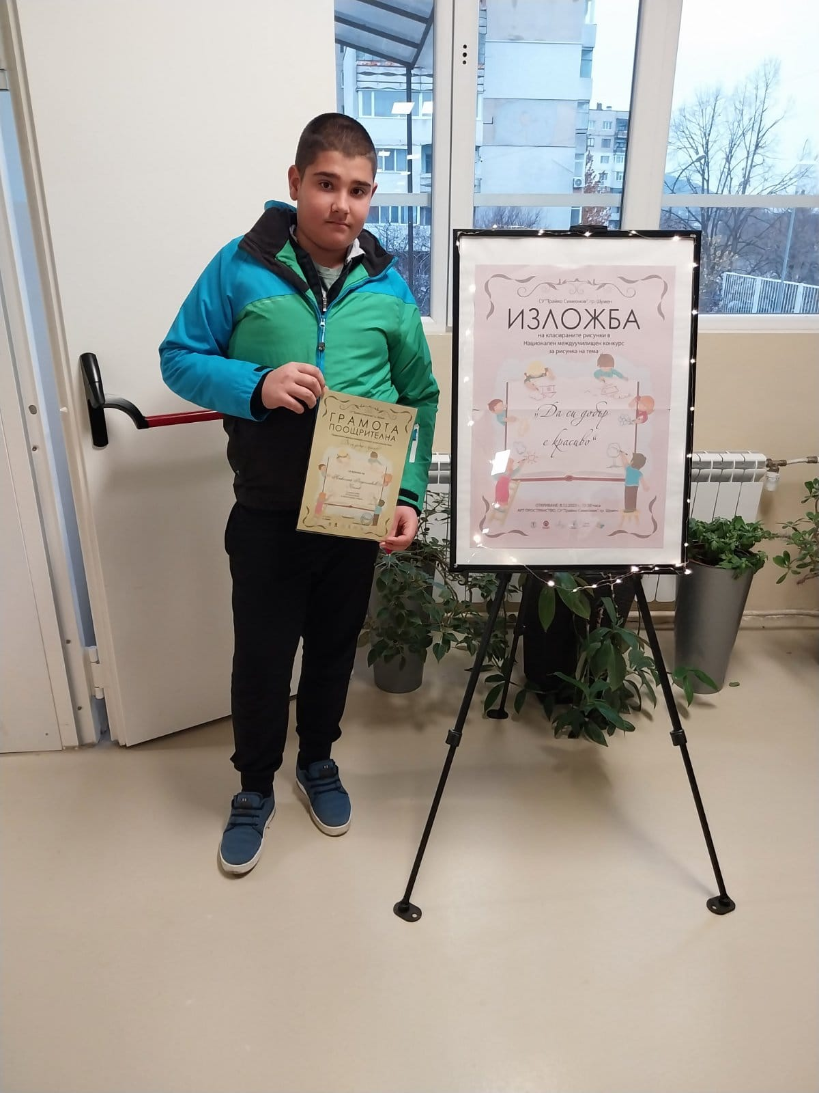

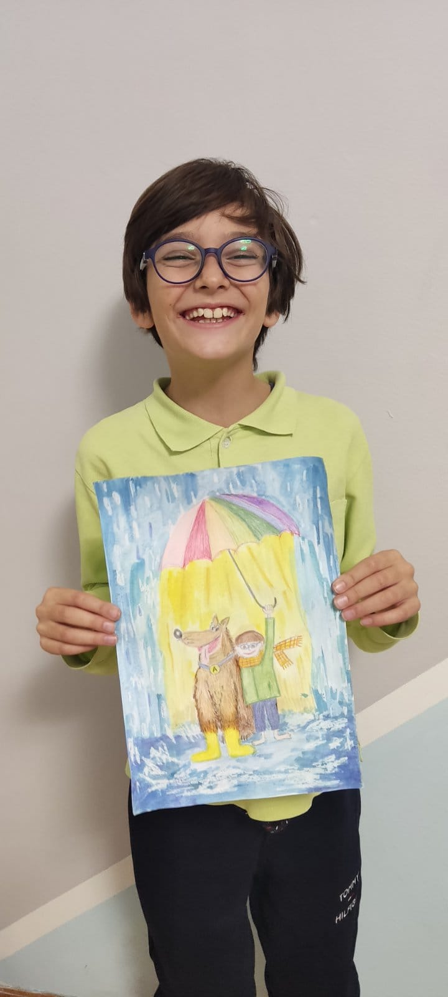
Седмокласничката от нашето училище Илиана Владикова получи специален приз на Регионалния конкурс за детска поезия на тема "Моят учител". Конкурсът е организиран от Фондация „Шанс за децата и природата на България“ и Центърът за млади таланти в Бургас.
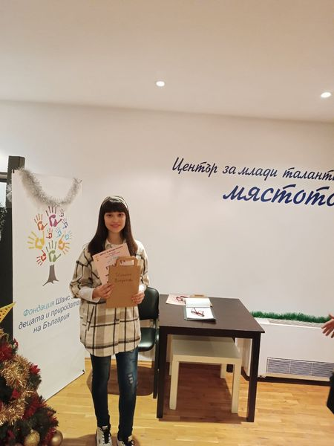

На 12-ти декември на гости в нашето училище бяха малките коледари от група "Педя човек" от ДГ "Коледарче", кв. Долно Езерово, гр. Бургас Те изпълниха обичая коледуване и ги поздравиха с песни и танц. По стара българска традиция домакините им дариха питка, кравайчета и лично изработени от тях коледни курабии.
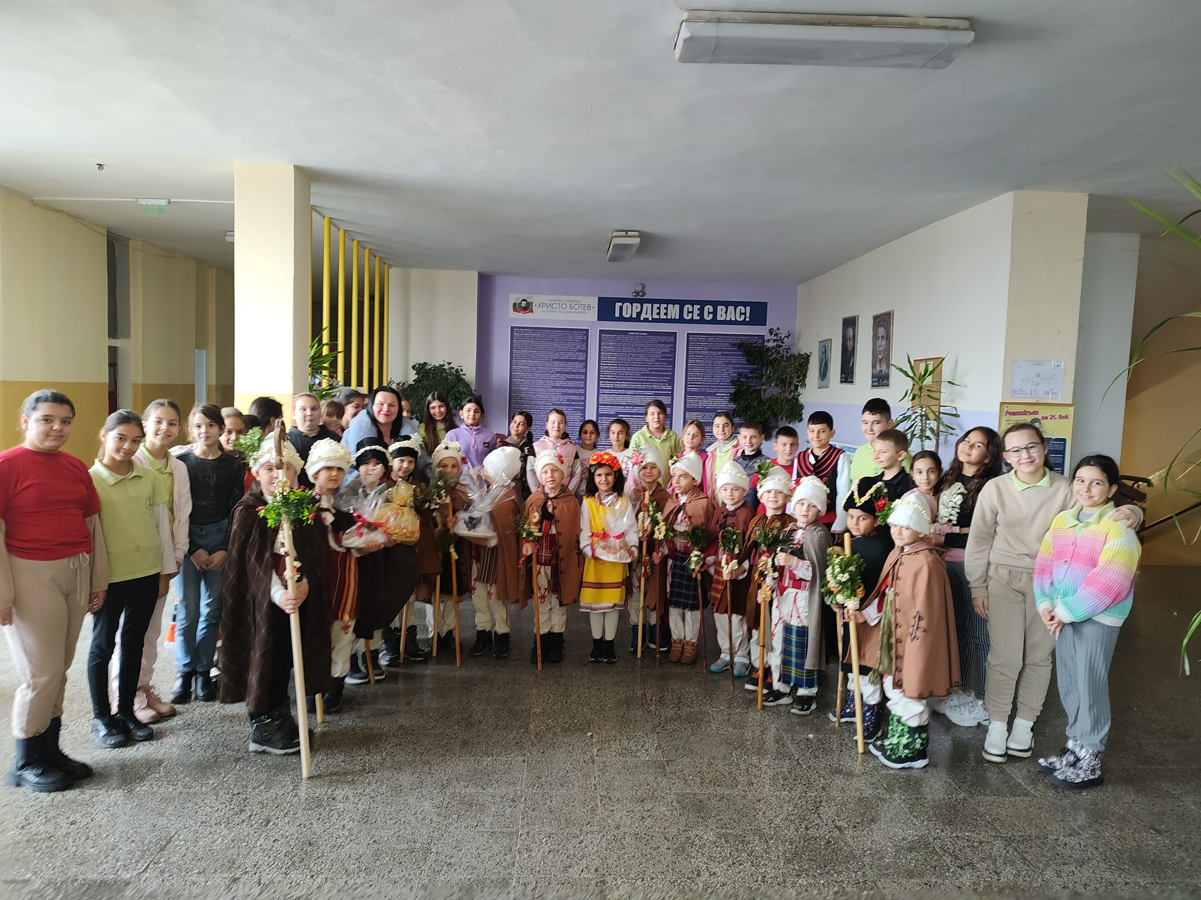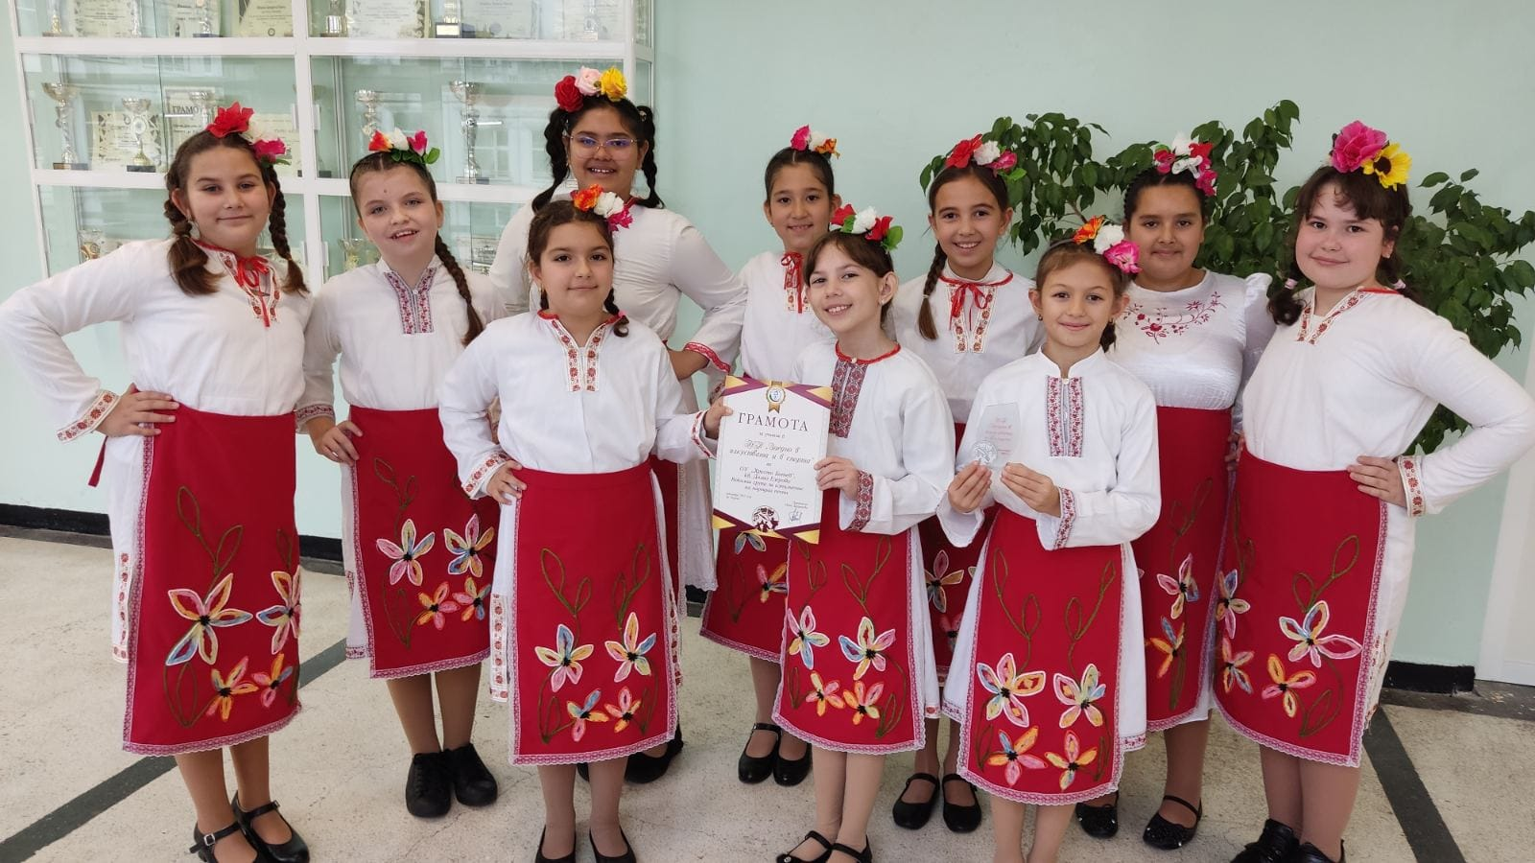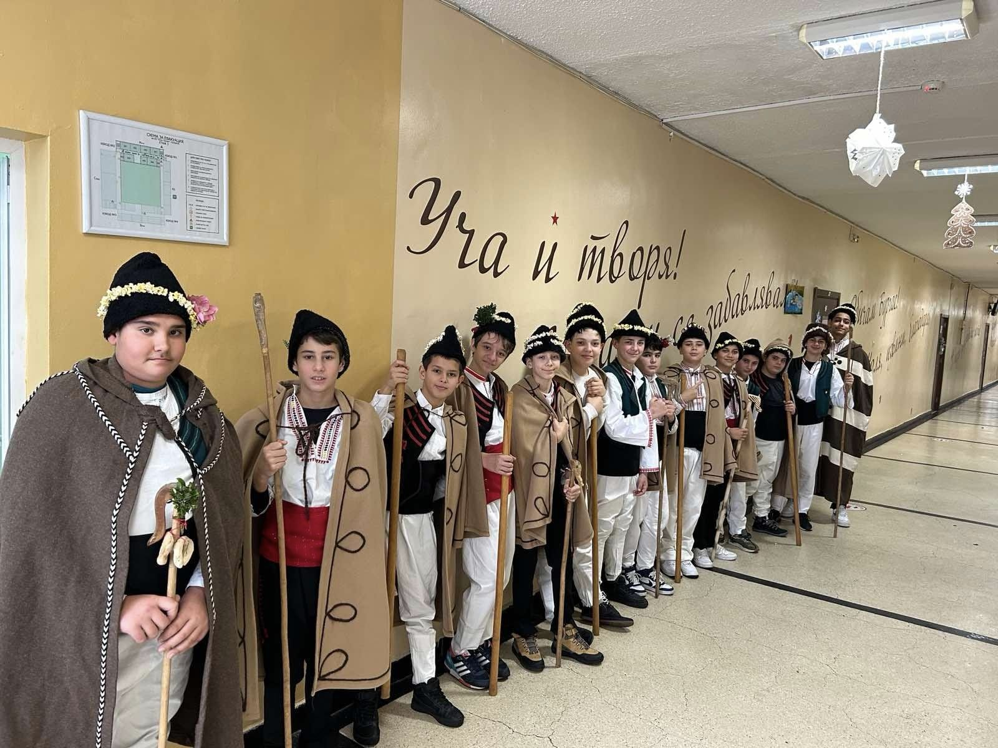Представителна изява -преглед на талантите на клубовете по народно пеене и театралната формация в ОУ „Елин Пелин“ в Бургас.

Достойно представяне на нашите ученици в международното състезание "Математика без граници".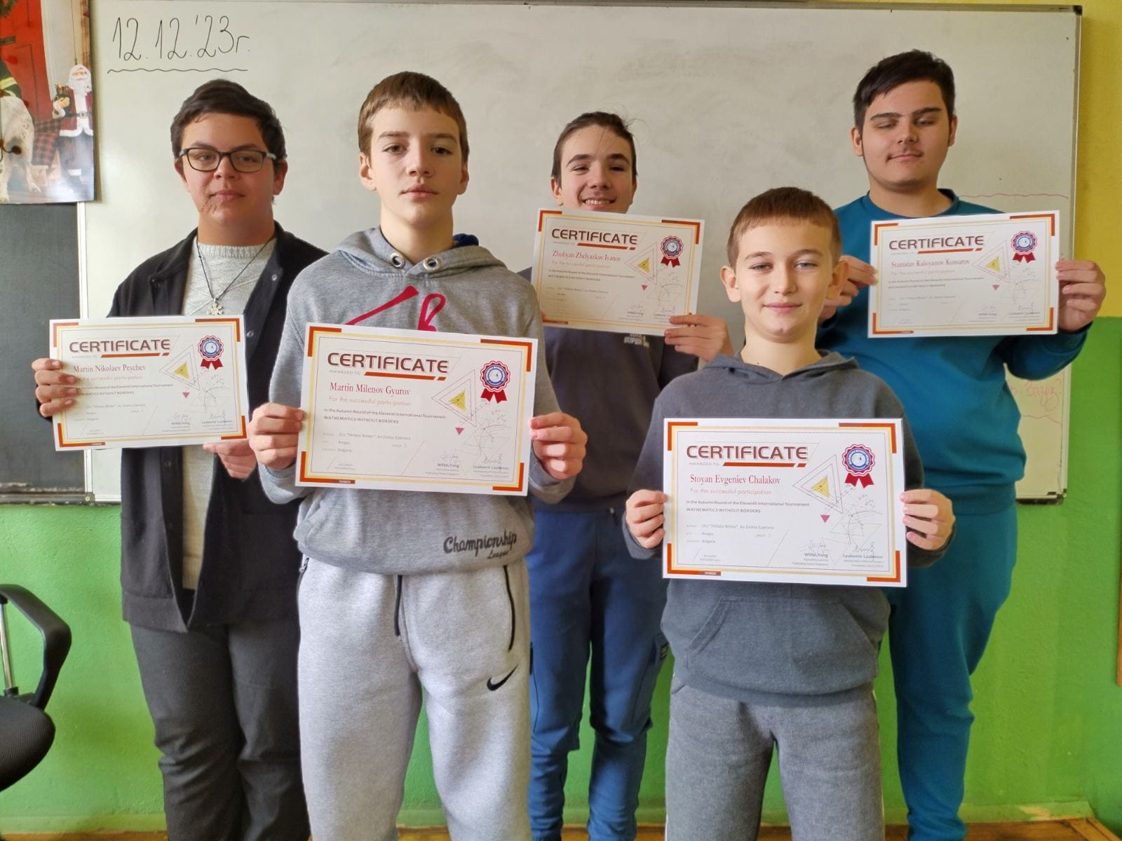
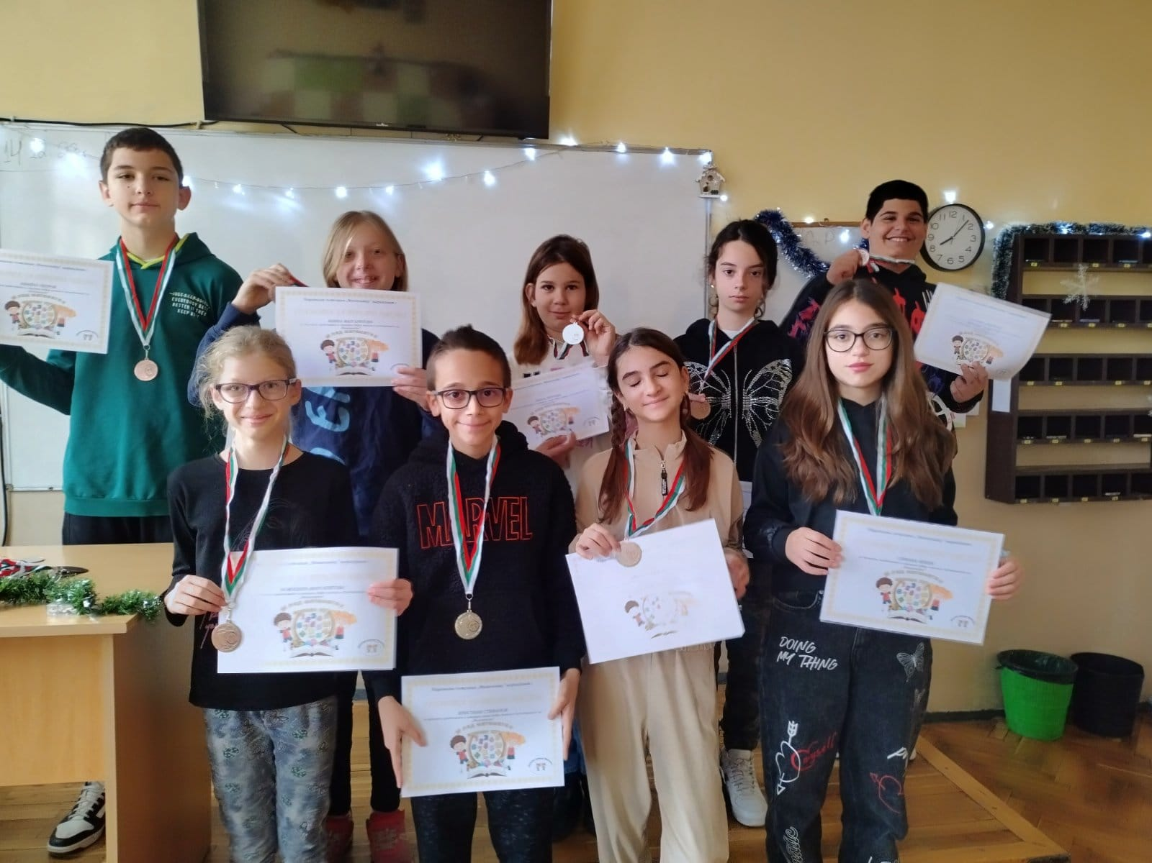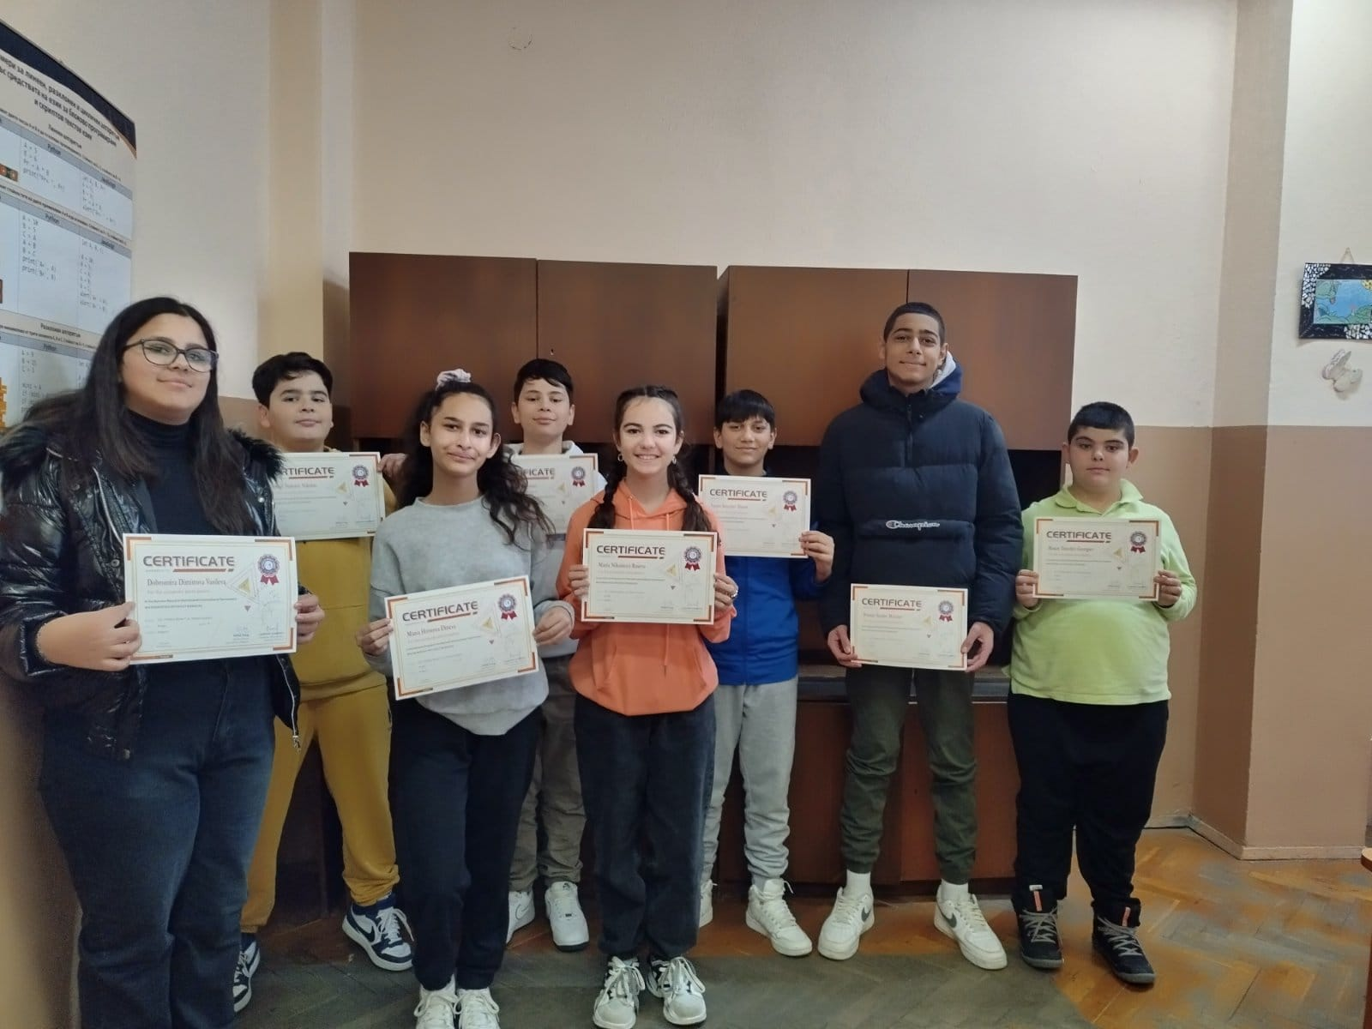
Нашето училище продължава участието си в НП ,,Заедно за всяко дете". По Модул 2 ,,Добри практики за взаимодействие с родителите на децата и учениците в задължителна предучилищна и училищна възраст", в дните преди Коледа, се организира арт работилница с деца от начален етап, родители и учители. Темата, по която твориха с голямо желание е ,,Чудесата на коледния дух ".
Всички не само работиха, но и се забавляваха с песни, танци и игри. Заедно изработиха картички, които ще бъдат подарени на самотни хора от квартала с любезното съдействие на Домашен социален патронаж - Бургас.
Децата от предучилищна група в детска градина ,, Коледарче" ще бъдат зарадвани с коледни картички от четвъртокласниците.
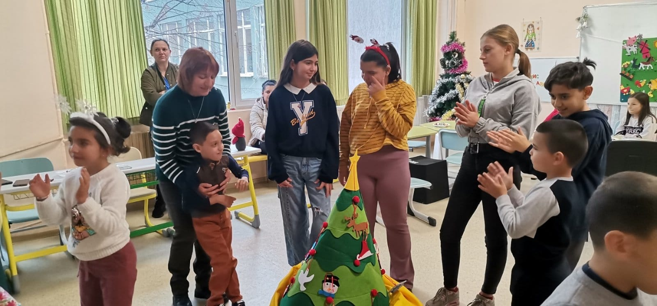
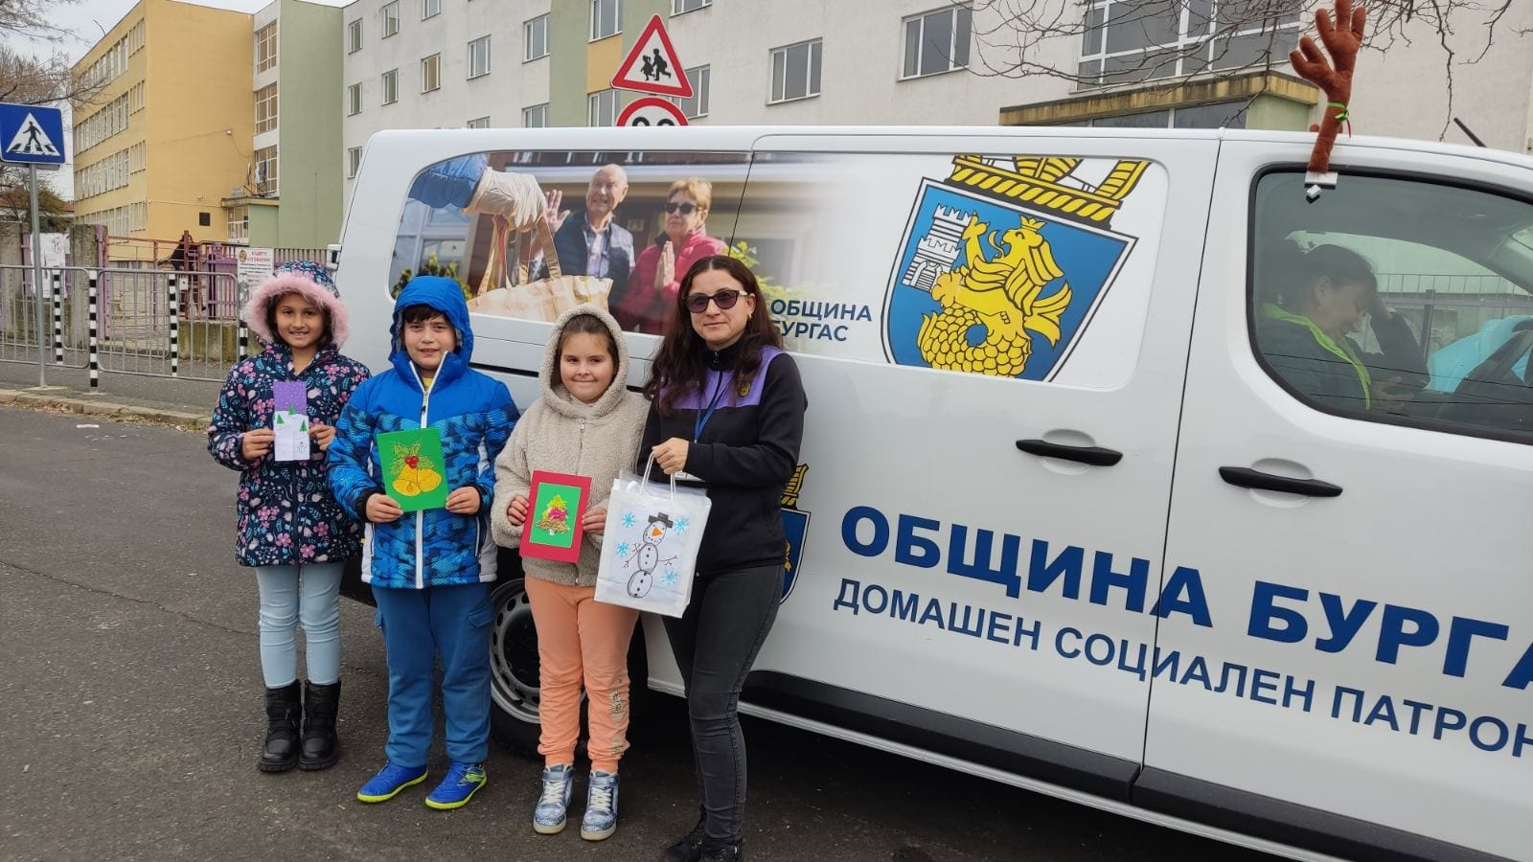

В навечерието на празниците учениците от начален етап посетиха постановката на бургаския куклен театър ,,Коледа с приятели". Изненада ги с присъствието си и самият Дядо Коледа, с който се снимаха за спомен.

Мартин Пейчев от нашето училище спечели първо място на Националния конкурс за православна поезия и проза "Рождеството на Спасителя" втора поредна година. Престижното състезание е организирано от МОН, Сливенската митрополия, РУО-Бургас, Община Бургас и Център за подкрепа на личностното развитие. Вдъхновени от личността на Божия Син , стотици млади хора от България изпратиха своите прочувствени творби, споделят организаторите. Призовете бяха връчени на официална церемония в навечерието на Рождество в Международния конгресен център в града ни от отец Паладий, представител на Сливенската митрополия.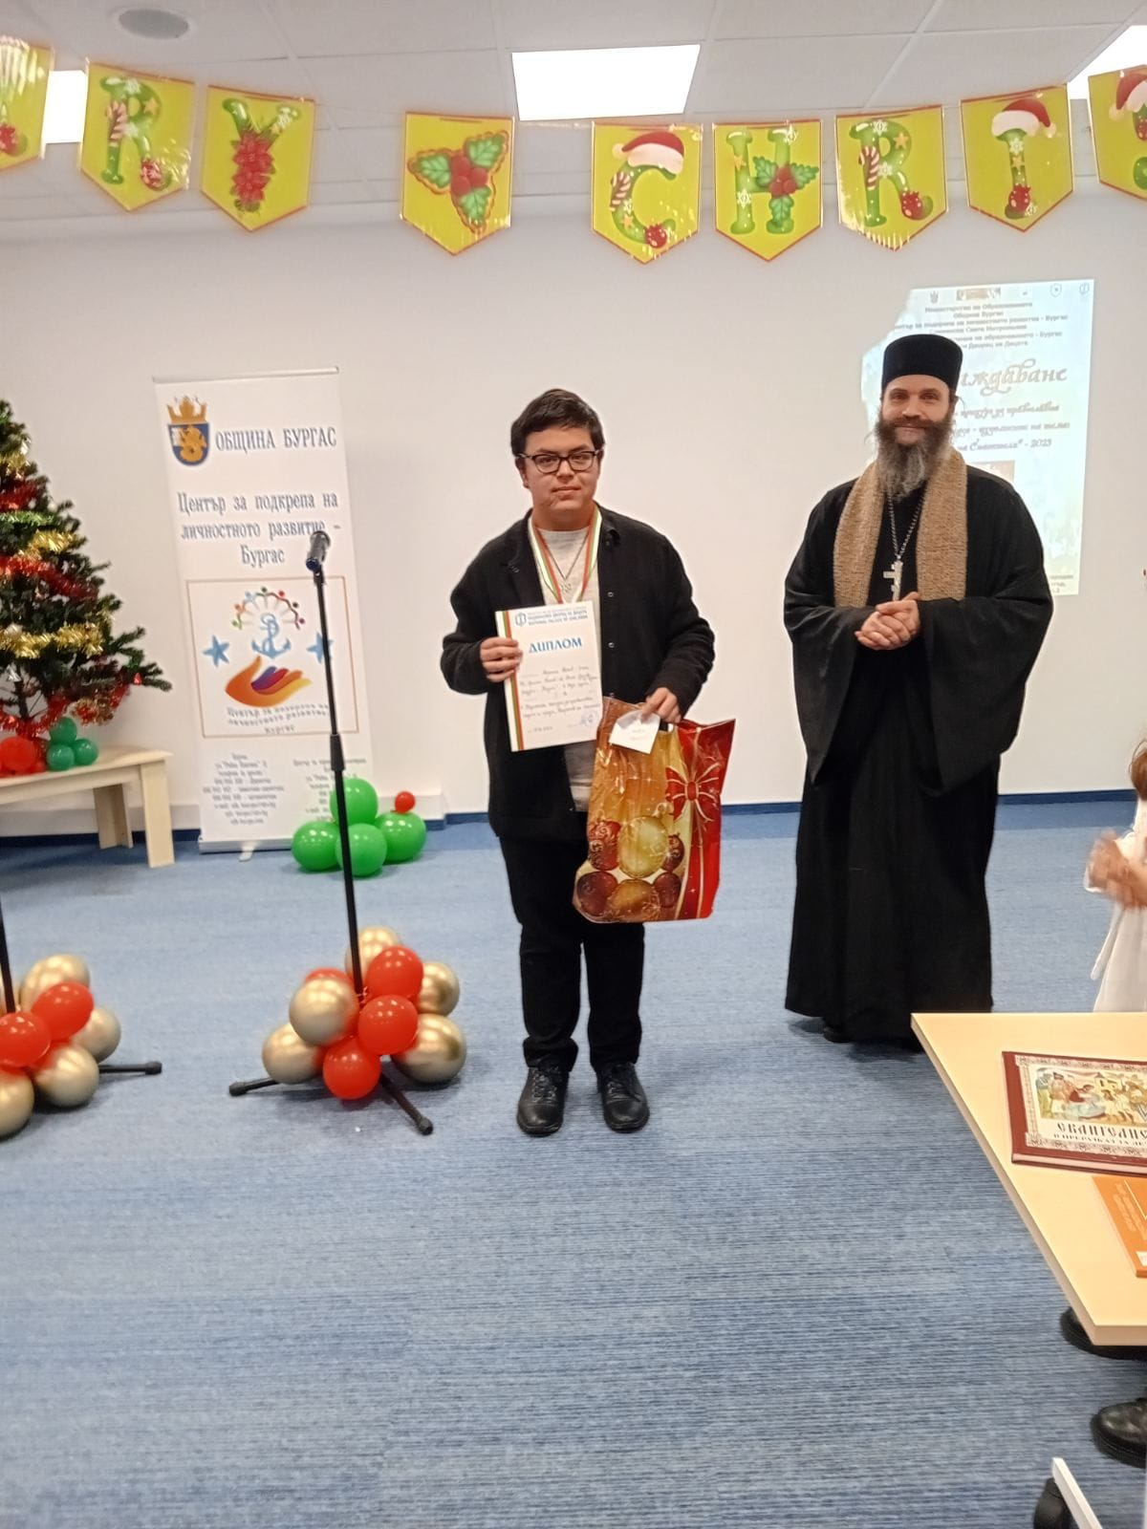

За Девета поредна година читалище „Св. св. Кирил и Методий 1985” – Бургас организира конкурс за комикс на тема: „Коледна история”.
Сред отличените участници в конкурса за комикс „Коледна история” 2023 в първа възрастова група е Александър Иванов 9 г., гр. Бургас, ОУ ,,Христо Ботев“,кв.Долно Езерово. Той заема почетното второ място.

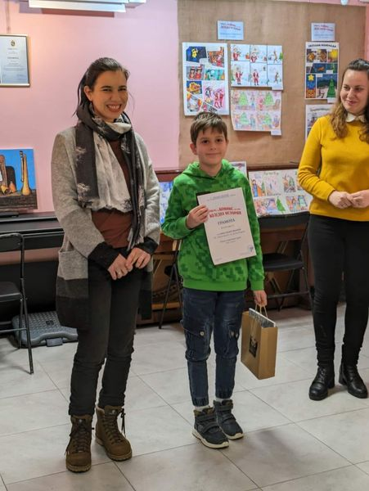

В навечерието на Игнажден бяха връчени награди за най-артистично изпълнение на стихове, посветени на "Рождеството на Спасителя". С поощрителна награда беше удостоена второкласничката от ОУ"Христо Ботев", кв.Долно Езерово Симона Станкова Христова.
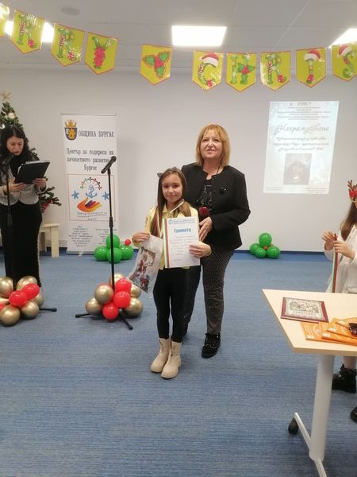

Поощрителна награда в VIII поетичния международен конкурс – „И във Златна есен със любов и песен“ , бе присъдена на талантливия седмокласник Мартин Пейчев от ОУ "Христо Ботев" в кв. Долно Езерово.

С коледен концерт и благопожелания приключи последния учебен ден в нашето училище.

